Общие принципы организации и работы нервной системы
- Строение нейрона:
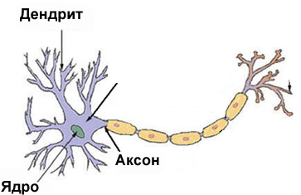
Миелиновая оболочка
Тело нейрона

Серое вещество белое вещество
2) Функции нервной системы:
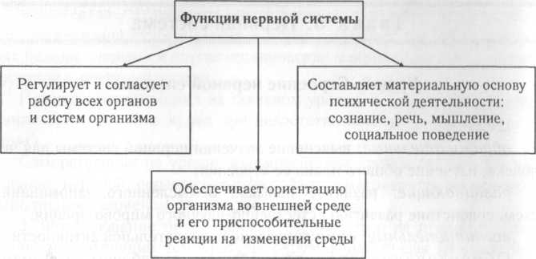
3) Строение нервной системы:
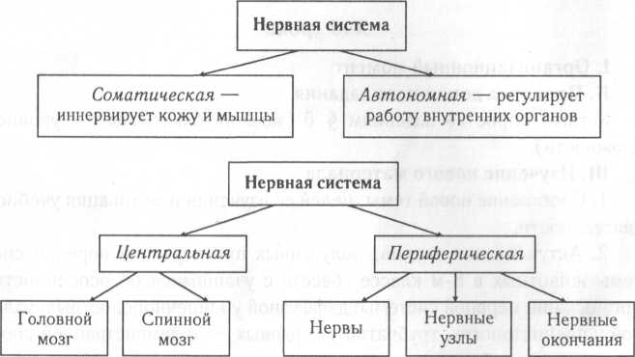

тип нервной системы (по выполняемым функциям) | Органы, которые контролирует | Функции
Соматическая | Кожа, опорно- двигательный аппарат | Произвольная, восприятие воздействий окружающего мира, сокращение скелетных мышц
Автономная (вегетативная) | Сердце, сосуды, внутренние органы, железы внутренней секреции | Непроизвольная; обмен веществ, рост, размножение

Типы нейронов | Функции | Особенности
Чувствительные (сенсорные, афферентные, центростремительные) | Проводят нервный импульс от рецепторов к ЦНС | Длинные дендриты, короткие аксоны
Вставочные (ассоциативные) | Соединяют несколько нервных клеток | Их тела и отростки не выходят за пределы ЦНС
Двигательные (эфферентные, центробежные) | Проводят нервный импульс от ЦНС к рабочему органу | Длинный аксон, дендриты короткие
4) Типы нейронов:

5) Синапс — это место контакта между аксоном одной нервной клетки и телом или дендритом другой
Медиатор - химическое вещество, которое участвует в передаче возбуждения
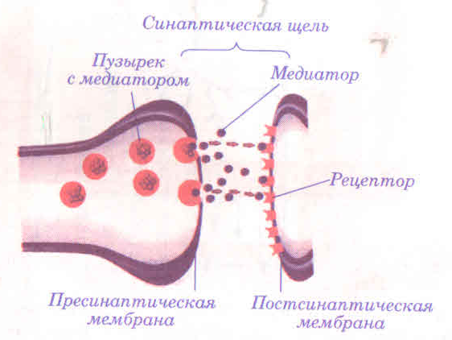
Тело нервной клетки
аксон
Нервное волокно — это отросток нейрона, покрытый глиальными оболочками и проводящий нервный импульс

Нервные волокна

Миелинизированные Немиелинизированные
(оболочка содержит жироподобное (скорость медленнее)
вещество- миелин, скорость 120м/с)

Нерв — это совокупность нервных волокон, покрытых общей соединительнотканной оболочкой и проводящих нервные импульсы.
Нервные узлы (ганглии) — скопления тел нейронов вне ЦНС
Нервный импульс — электрический сигнал, распространяющийся по отросткам нервных клеток
Смешанные нервы- состоящие из чувствительных и двигательных волокон
6)
Рефлекс — ответная реакция организма на раздражение из внешней или внутренней среды, осуществляемая нервной системой
Рефлекторная дуга – путь, по которому нервный импульс следует от рецептора к рабочему органу
Рефлекторная дуга включает 5 отделов:
Участок ЦНС
(нервный центр)
Чувствительный нейрон (путь)
рецептор
Рабочий орган
Двигательный нейрон (путь)

чувствительный
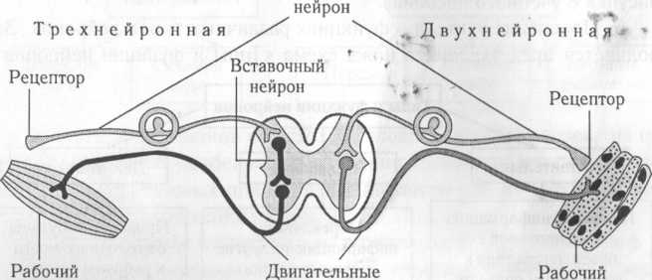
орган нейроны орг

двухнейронная рефлекторная дуга: рецепторы (дендрит или специализированная клетка) --- чувствительный нейрон (тело находится в спинномозговом нервном узле за пределами ЦНС) ---- двигательный нейрон -----рабочий орган (коленный рефлекс)
трехнейронная рефлекторная дуга: рецепторы ----чувствительный нейрон -----вставочный нейрон -----двигательный нейрон ------рабочий орган

Домашнее задание: параграф 6

